# Projekt ku Aplikácii Internetu vecí 2 – Samozavlažovací kvetináč

Veci ktoré som použil na projekt :

1. Vývojová doska NODE MCU ESP12-F v2.0 (https://techfun.sk/produkt/vyvojova-doska-node-mcu-esp12-f-v2-0/)

Obrázok, na ktorom je elektronika, elektronická súčiastka, súčiastka obvodu, pasívna súčasť obvodu

Automaticky generovaný popis

1. 18650 LiFePO4 batéria 3.2V (https://techfun.sk/produkt/18650-lifepo4-bateria-3-2v/)

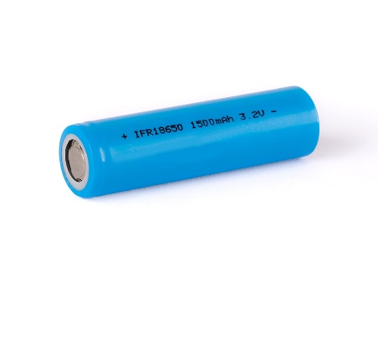

1. LED-ka 1 kus 3mm – červená (https://techfun.sk/produkt/led-ka-1-kus-3mm-rozne-farby/)

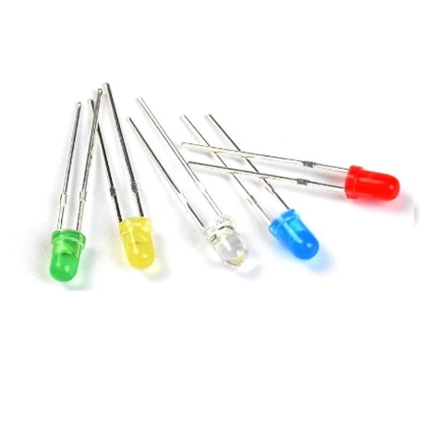

1. Kapacitný senzor vlhkosti pôdy (https://techfun.sk/produkt/kapacitny-senzor-vlhkosti-pody/)

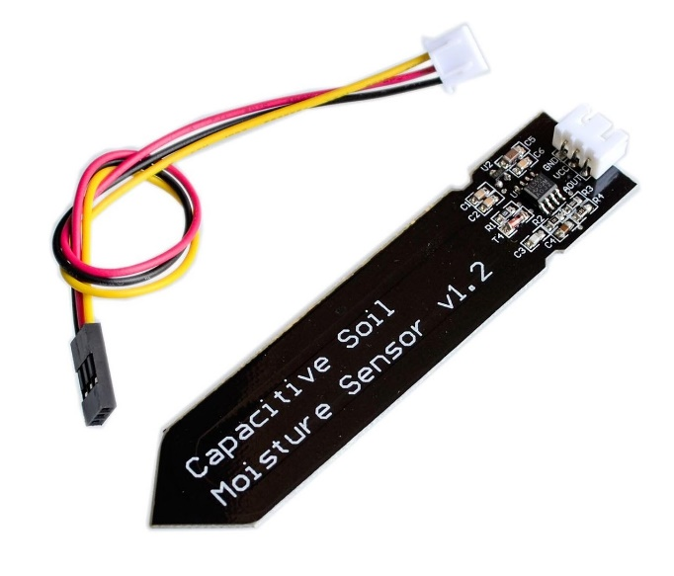

1. Malá vodná pumpa s USB konektorom čierna (https://techfun.sk/produkt/mala-vodna-pumpa-s-usb-konektorom-cierna/)

Obrázok, na ktorom je kábel, adaptér

Automaticky generovaný popis

1. Relé modul 1 kanál 3V (https://techfun.sk/produkt/rele-modul-1-kanal-3v/)

Obrázok, na ktorom je súčiastka obvodu, elektronická súčiastka, pasívna súčasť obvodu, elektrinžinierstvo

Automaticky generovaný popis

1. Kábliky 40 kusov 30 cm M-F (https://techfun.sk/produkt/kabliky-40-kusov-30-cm-m-f/)

Obrázok, na ktorom je vzor, strih, pruh, pruhovaný

Automaticky generovaný popis

1. Kábliky 40 kusov 30 cm M-M (https://techfun.sk/produkt/kabliky-40-kusov-30-cm-m-m/)

Obrázok, na ktorom je vzor, pruh, umenie, móda

Automaticky generovaný popis

1. Kábliky 40 kusov 30 cm F-F (https://techfun.sk/produkt/kabliky-40-kusov-30-cm-f-f/)

